
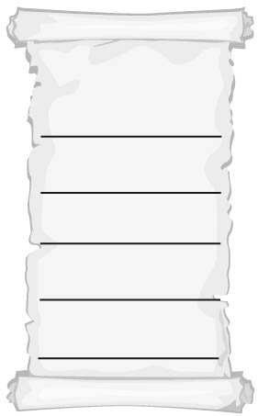
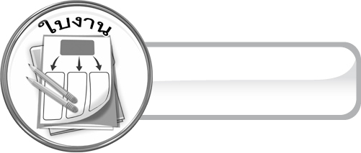
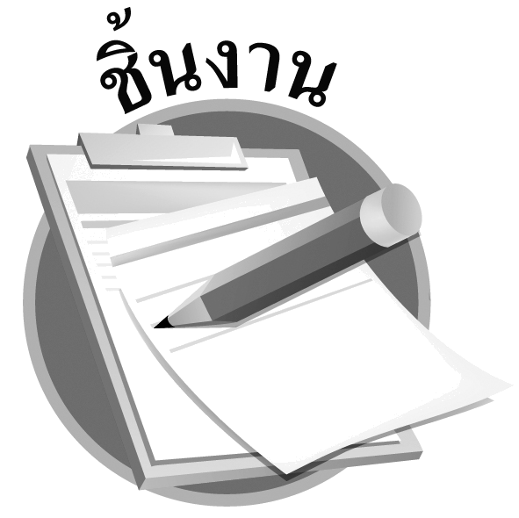
ได้_______คะแนน
คะแนนเต็ม 10 คะแนน
ชิ้นงานที่ 16 เรื่อง การปฏิบัติตนที่เหมาะสมต่อศาสนวัตถุ ศาสนสถาน และศาสนบุคคล

วันที่................เดือน........................พ.ศ................
ชื่อ....................................................................ชั้น........................เลขที่...................
ให้นักเรียนเขียนสรุปการปฏิบัติตนที่เหมาะสมต่อศาสนวัตถุ ศาสนสถาน
และศาสนบุคคลลงในแผนภาพ

ศาสนวัตถุ

การปฏิบัติตนที่เหมาะสมต่อ

ศาสนสถาน

ศาสนบุคคล

ประโยชน์จากการปฏิบัติตนที่เหมาะสม_______________________________________________
______________________________________________________________________________
______________________________________________________________________________

